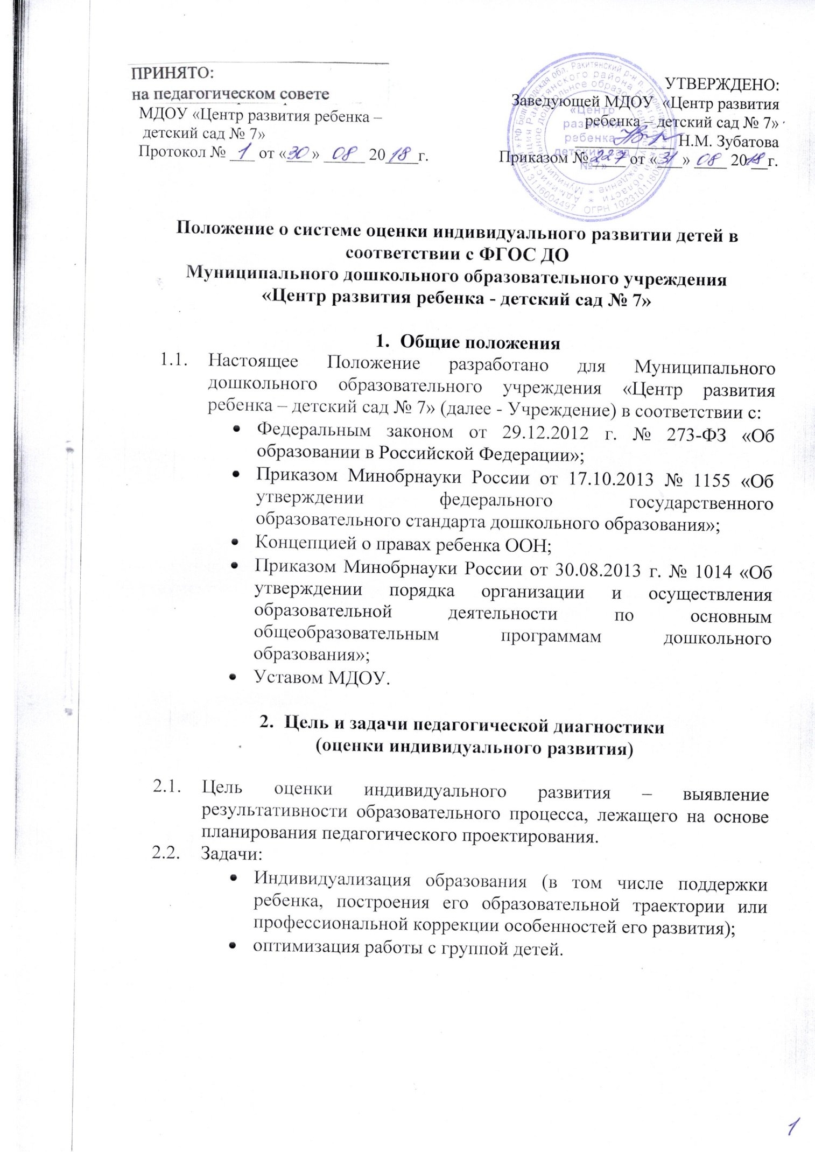

**3. Организация проведения педагогической диагностики**

**(оценки индивидуального развития)**

3.1. Педагогическая диагностика (оценка индивидуального развития) осуществляется через отслеживание результатов освоения детьми образовательной программы.

3.2. Педагогическая диагностика (оценка индивидуального развития) осуществляется в течение времени пребывания ребенка в Учреждении (с 7.00 до 19.00, исключая время, отведенное на сон).

3.3. Педагогическая диагностика (оценка индивидуального развития) осуществляется через наблюдение, беседы, продукты детской деятельности, специальные диагностические ситуации, организуемые воспитателями всех возрастных групп 2 раза в год - в начале и в конце учебного года (сентябрь, май). В первом случае, она помогает выявить наличный уровень деятельности, а во втором - наличие динамики ее развития.

3.4. Методологическая основа оценки индивидуального развития воспитанника МДОУ оценивается по 5 областям:

– социально-коммуникативное развитие;

– познавательное развитие;

– речевое развитие;

– художественно-эстетическое развитие;

– физическое развитие.

Педагогическая диагностика проводится в ходе наблюдений за активностью детей в спонтанной и специально организованной деятельности. Инструментарий для педагогической диагностики — карты наблюдений детского развития, позволяющие фиксировать индивидуальную динамику и перспективы развития каждого ребенка в ходе:

• коммуникации со сверстниками и взрослыми (как меняются спосо-

бы установления и поддержания контакта, принятия совместных решений, разрешения конфликтов, лидерства и пр.);

• игровой деятельности;

• познавательной деятельности (как идет развитие детских способностей, познавательной активности);

• проектной деятельности (как идет развитие детской инициативности, ответственности и автономии, как развивается умение планировать и организовывать свою деятельность);

• художественной деятельности;

• физического развития.

Результаты педагогической диагностики использоваться исключительно для решения следующих образовательных задач:

1) индивидуализации образования (в том числе поддержки ребенка, построения его образовательной траектории или профессиональной коррекции особенностей его развития);

2) оптимизации работы с группой детей.

3.5. Результаты педагогической диагностики (оценки индивидуального развития) предоставляется воспитателями всех возрастных групп и специалистами Учреждения старшему воспитателю. В конце учебного года проводится сравнительный анализ результативности образовательного процесса и на основе анализа определяется планирование педагогической деятельности на следующий учебный год.

3.6. Педагогическая диагностика (оценка индивидуального развития) воспитателям и дополнительными специалистами оценивается по 5-ти бальной шкале:

5 баллов – ребенок выполняет все параметры оценки самостоятельно.

4 балла – ребенок выполняет самостоятельно и с частичной помощью взрослого все параметры оценки;

3 балла – ребенок выполняет все параметры оценки с частичной помощью взрослого;

2 балла – ребенок с помощью взрослого выполняет некоторые параметры оценки;

1 балл – ребенок не может выполнить все параметры оценки, помощь взрослого не принимает.

Балловый диапазон:

больше3,8 баллов - деятельность на оптимальном уровне;

от 2,3 до 3,7 баллов - деятельность на среднем уровне;

ниже 2,2 баллов - деятельность низкого уровня.

**4. Контроль**

Контроль проведения педагогической диагностики (оценки индивидуального

развития) осуществляется заведующим и старшим воспитателем посредством

следующих форм:

• Проведение ежедневного текущего контроля;

• Организацию тематического контроля;

• Проведение оперативного контроля;

• Посещение НОД, организация режимных моментов и других видов деятельности;

• Проверка документации.

**5. Отчетность**

Воспитатели всех возрастных групп, специалисты Учреждения в конце

года сдают результаты проведения педагогических наблюдений и исследований с выводами заведующему, который осуществляет сравнительный анализ педагогической диагностики, делает вывод, определяет рекомендации педагогическому проектированию и зачитывает на

итоговом педагогическом Совете Учреждения.

**6. Документация**

6.1. Материал педагогической диагностики, пособия для определения уровня индивидуального развития детей дошкольного возраста с 2 до 7 лет образовательных стандартов - хранятся у педагогов. Обновляется по мере необходимости.

6.2. Материал педагогической диагностики для определения целевых ориентиров хранятся в методическом кабинете.

6.3. Результаты педагогических наблюдений за уровнем индивидуального развития оформляются в единую таблицу и хранятся в методическом кабинете.

1. **Срок действия положения**

7.1. Срок данного положения не ограничен. Положение действует до принятия нового.

7.2. Изменения и дополнения в Положение о системе оценки индивидуального развития детей в соответствии с ФГОС ДО могут вноситься на педагогических Советах и вступают в силу с момента  их утверждения заведующим ДОУ.

